ГОСУДАРСТВЕННЫЙ КОНТРАКТ №
Санкт-Петербург | « » _____________ 2024
Администрация Выборгского района Санкт-Петербурга, именуемая в дальнейшем «Заказчик» в лице заместителя главы администрации Рыбчака Павла Николаевича, действующего на основании доверенности от 09.01.2024 № 01-29-12\24-0-0, с одной стороны, и _____именуемое в дальнейшем «Подрядчик», в лице ______, действующего на основании ____________, с другой стороны, руководствуясь Гражданским кодексом Российской Федерации, Федеральным Законом от 05.04.2013 №44-ФЗ «О контрактной системе в сфере закупок товаров, работ, услуг для обеспечения государственных и муниципальных нужд» (далее - Закон) и другими законодательными и нормативными актами Российской Федерации по результатам публичной оферты, заключили настоящий государственный контракта (далее- Контракт) о нижеследующем:

1. ПРЕДМЕТ КОНТРАКТА

1.1. Заказчик поручает, а Подрядчик принимает на себя обязательства на выполнение работ по разработке и согласованию проектно-сметной документации на монтаж системы обогрева участков кровли в холодное время года по выявленному объекту культурного наследия «Здание института», входящий в состав выявленного объекта культурного наследия «Санкт-Петербургский учительский институт им. Императора Александра II» (далее – работы), по адресу: г. Санкт-Петербург, Большой Сампсониевский пр., д. 86, лит. А, а Заказчик обязуется обеспечить оплату выполненных работ, предусмотренных настоящим Контрактом.
1.2. Подрядчик выполняет работы в соответствии с заданием Комитета по государственному контролю, использованию и охране памятников истории и культуры (далее –КГИОП) на проведение работ по сохранению объекта культурного наследия, включенного в единый государственный реестр объектов культурного наследия (памятников истории и культуры) народов Российской Федерации или выявленного объекта культурного наследия № 01-21-609\24-0-1 от 27.03.2024г. (далее-Задание КГИОП№ 01-21-609\24-0-1 от 27.03.2024г.) (Приложение № 1 к Контракту), Описанием объекта закупки (Приложение № 2 к Контракту), заданием на проектирование (Приложение № 3), сметой на проектные (изыскательские) работы (Приложение № 4), являющимися неотъемлемой частью настоящего Контракта, определяющими объём, содержание работ, а также условиями настоящего Контракта, определяющими цену выполнения работ, сроки выполнения работ и иные обязательства Сторон, а Заказчик обязуется своевременно и в полном объёме оплатить работы, выполненные Подрядчиком.
1.3. Функциональные, технические, экономические и другие требования к технической документации, являющейся предметом настоящего контракта, должны соответствовать Заданию на проектирование, Приложение №3 к контракту), требованиям ГОСТ, СНиП и технических регламентов. 1.4. Идентификационный код закупки (ИКЗ): 242780204794478020100100060000000000
2. СРОКИ ВЫПОЛНЕНИЯ РАБОТ

2.1. Начало выполнения работ: в течение 1 рабочего дня со дня подписания Акта передачи Объекта для выполнения работ от Заказчика. Акт передачи Объекта от Заказчика для выполнения работ должен быть подписан Заказчиком, Подрядчиком и представителем ГБУ «Служба Заказчика администрации Выборгского района Санкт-Петербурга» (далее -Технический надзор) в течение 1 рабочего дня с момента (даты) заключения контракта Сторонами.
2.2. Срок разработки и согласования проектной документации: 90(девяносто) рабочих дней.
2.3.Датой окончания выполнения работ по разработке и согласованию проектной документации считается дата подписания Сторонами акта о приемке выполненных работ (форма № КС-2).

3. Цена Контракта и порядок расчетов

3.1. Цена по настоящему Контракту составляет __ рублей 00 копеек (___рублей 00 копеек), НДС не облагается на основании пп. 15 п.2 ст.149, гл. 21 Налогового Кодекса Российской Федерации.
3.2.Сумма, подлежащая уплате Заказчиком юридическому лицу или физическому лицу, в том числе зарегистрированному в качестве индивидуального предпринимателя, подлежит уменьшению на размер налогов, сборов и иных обязательных платежей в бюджеты бюджетной системы Российской Федерации, связанных с оплатой контракта, если в соответствии с законодательством Российской Федерации о налогах и сборах такие налоги, сборы и иные обязательные платежи подлежат уплате в бюджеты бюджетной системы Российской Федерации Заказчиком
3.3. Авансирование выполняемых работ по Контракту не предусмотрено.
3.4. Цена Контракта является твердой и определена на весь срок действия Контракта.
3.5. Цена Контракта может быть снижена без изменения предусмотренного Контрактом объема и качества выполняемых работ и иных условий Контракта.
3.7. По предложению Заказчика возможно увеличение предусмотренных Контрактом объемов работ не более чем на десять процентов или уменьшение предусмотренных Контрактом объемов выполняемых работ не более чем на десять процентов. При этом по соглашению сторон допускается изменение с учетом положений бюджетного законодательства Российской Федерации цены Контракта пропорционально дополнительному объему работ исходя из установленной в Контракте цены единицы работы, но не более чем на десять процентов цены Контракта. При уменьшении предусмотренных Контрактом объемов работ Стороны обязаны уменьшить цену Контракта исходя из цены единицы работы.
3.8. Оплата по Контракту осуществляется Заказчиком по казначейской системе оплаты в по факту выполненных работ в безналичной форме, путем перечисления денежных средств на расчетный счет Подрядчика не более чем в течение 10 (десяти) рабочих дней с момента подписания акта о приемке выполненных работ согласно графику приема поручений, на оплату расходов.
3.9. Основанием для оплаты выполненных работ является акт о приемке выполненных работ (форма № КС-2) и справка о стоимости выполненных работ и затрат (форма № КС-3), подписанные Подрядчиком, Заказчиком и представителем СПб ГБУ «Служба Заказчика администрации Выборгского района Санкт-Петербурга» (далее - технический надзор).
3.10. Работы, выполненные Подрядчиком с отклонениями от требований нормативно-правовых актов, Описания объекта закупки или иными недостатками не подлежат оплате Заказчиком до устранения Подрядчиком обнаруженных недостатков.
3.11. Источник финансирования: Бюджет Санкт-Петербурга на 2024 год в соответствии с Законом Санкт-Петербурга от 30.11.2023 N 714-144 "О бюджете Санкт-Петербурга на 2024 год и на плановый период 2025 и 2026 годов", код раздела 0113, код целевой статьи 9950000090, код вида расходов 244, КОСГУ 226(Прочие работы, услуги).
4. ПРАВА И ОБЯЗАННОСТИ СТОРОН

4.1. Обязанности Подрядчика:
4.1.1. Подрядчик обязан выполнить работы при наличии действующей лицензии на осуществление деятельности по сохранению объектов культурного наследия (памятников истории и культуры) народов Российской Федерации, в соответствии с п.48 части 12 Федерального закона от 04.05.2011 № 99-ФЗ «О лицензировании отдельных видов деятельности », включающей в себя следующий перечень работ: -Разработка проектной документации по ремонту и приспособлению объектов культурного наследия (памятников истории и культуры) народов Российской Федерации.
4.1.2. Принять от Заказчика по акту передачи Объект и исходные данные для проектирования для выполнения работ в срок, указанный в п.2.1. Контракта.
4.1.3. Разработать проектно-сметную документацию в соответствии с заданием на проектирование (Приложение № 3 к Контракту), надлежащим образом, качественно и в установленные сроки.
4.1.4.В случае приостановления или прекращения действия лицензии, Подрядчик обязуется предоставить Заказчику действующую лицензию не позднее 5 (пяти) календарных дней с момента приостановления или прекращения действия лицензии. В случае непредставления лицензии в указанные сроки стороны обязуются рассматривать данное событие как существенное изменение обязательств, из которых стороны исходили при заключении настоящего контракта.
4.1.5. Работы по контракту проводить только при наличии соответствующих разрешительных документов (лицензий, свидетельств, допусков и т.п.), если для выполнения работ по контракту, отдельных видов работ по контракту в соответствии с законодательством Российской Федерации требуется наличие указанных документов. 4.1.6. В соответствии с п. 3.4 Задания на проектирование (Приложение №3 к Контракту) согласовать проектно-сметную документацию с Заказчиком и компетентными государственными организациями, с которыми согласование является обязательным в соответствии с действующим законодательством Российской Федерации в сроки, указанные в п. 2 Контракта.
4.1.7. Осуществлять все функции генерального подрядчика, предусмотренные действующим законодательством.
4.1.8. Нести ответственность перед Заказчиком за надлежащее исполнение работ по настоящему Контракту и отвечать за достоверность и качество представляемой информации и других материалов.
4.1.9. Выполнить предусмотренные настоящим Контрактом работы, обеспечив их надлежащее качество в соответствии с требованиями соответствующих нормативных правовых актов, сметной документации, строительными нормами и правилами, в том числе в соответствии со следующими нормативными правовыми актами:
• - Гражданский кодекс Российской Федерации (часть вторая) от 26.01.1996 г. № 14-ФЗ;
• - Градостроительный кодекс Российской Федерации от 29.12.2004 № 190-ФЗ;
- Федеральный закон от 27.12.2002 № 184-ФЗ "О техническом регулировании";
- Федеральный закон от 22.07.2008 № 123-ФЗ «Технический регламент о требованиях пожарной безопасности»;
- Федеральный закон от 30 декабря 2009 года № 384-ФЗ «Технический регламент о безопасности зданий и сооружений»;
- Федеральным законом от 25.06.2002 N 73-ФЗ «Об объектах культурного наследия (памятниках истории и культуры) народов Российской Федерации»,
- иными нормативными правовыми актами, установленными Заказчиком в Задании на проектирование (приложение № 3 к контракту), Задании КГИОП № 01-21-609\24-0-1 от 27.03.2024г. (приложение № 1 к Контракту);
- другим нормам, действующим на территории Российской Федерации.
При отмене и изменении действующих нормативных документов, на которые даются ссылки в настоящих нормах, следует руководствоваться нормами, вводимыми взамен отмененных.
4.1.10. Известить Заказчика и до получения от него указаний приостановить выполнение работ при обнаружении:
- возможных неблагоприятных для Заказчика последствий выполнения его указаний о способе выполнения работ;
- иных, независящих от Подрядчика обстоятельств, создающих невозможность выполнения работ в срок, указанный в п.2.2 Контракта.
4.1.11. По окончании выполнения работ предоставить Заказчику результат выполнения работ в течение 1
рабочего дня, следующего за днём окончания выполнения работ.
4.1.12. При завершении работ представить Заказчику по акту приёма-передачи, в оригинале полный комплект разработанной и согласованной проектно - сметной документации, в соответствии с условиями, установленными п. 5 Задания на проектирование (приложение № 3 к контракту) документацию в электронном виде с использованием программного продукта, указываемого Заказчиком на бумажном носителе в составе и объемах, предусмотренных Заданием на проектирование (Приложение №3 к контракту), и условиями настоящего Контракта с приложением акта приема-передачи проектной документации.
4.1.13. Своими силами и за свой счет своевременно устранять недостатки, выявленные в процессе приемки результатов выполнения работ и при проведении проверок, осуществляемых в ходе выполнения работ.
4.1.14. Выполнять иные обязанности, предусмотренные законом, иными правовыми актами или настоящим Контрактом.
4.1.15. Не раскрывать третьим лицам без письменного согласия Заказчика объем выполнения работ и условия их оплаты.
4.1.16. Соблюдать конфиденциальность в отношении всей информации, ставшей известной Подрядчику в связи с исполнением обязательств по контракту.
4.1.17.Подрядчик обязан соответствовать требованиям, установленным ч.1, п. 1.1 ст. 31 ФЗ-44.
4.1.18. Возвратить Заказчику излишне полученные денежные средства в случае выявления фактов оплаты сверх фактических объёмов работ, изменений способа выполнения работ, без соответствующих согласований с Заказчиком и отступлений от сметы (приложение № 4 к контракту), задания на проектирование (приложение № 3 к контракту),задание КГИОП (приложение № 1 к контракту).
4.2. Права Подрядчика:
4.2.1. Привлекать к выполнению работ по Контракту субподрядные организации, уведомляя об этом Заказчика, оставаясь ответственным перед Заказчиком и/или иными лицами за выполненные субподрядчиком работы по Контракту. Подрядчик обязан обеспечить соблюдение субподрядной организацией всех требований и условий, предусмотренных Контрактом и действующим законодательством для Подрядчика.
4.2.2. Выполнить работы по Контракту досрочно, предварительно известив Заказчика в письменном виде.
4.2.3. Потребовать от Заказчика разъяснений по любому вопросу, связанному с выполнением работ по настоящему Контракту. Разъяснения должны быть даны Заказчиком в трёхдневный срок в письменной форме. Требования Подрядчика предоставляются в письменном виде, являются официальным документом и должны регистрироваться и храниться Заказчиком на протяжении срока действия Контракта. Копии требований хранятся у Подрядчика.
4.2.4. Требовать от Заказчика подписания документов об исполнении им обязательств по контракту от Заказчика.
4.2.5. Выполнить Работы по Контракту досрочно, предварительно известив Заказчика в письменном виде.
4.2.6. Требовать от Заказчика своевременной оплаты по настоящему Контракту в случае полного исполнения обязательств по настоящему Контракту.

4.3. Обязанности Заказчика:
4.3.1. Передать Подрядчику по акту передачи Объект и исходные данные для проектирования для выполнения работ в срок, указанный в п.2.1. настоящего Контракта.
4.1.2. Совместно с представителем технического надзора СПб ГБУ «Служба заказчика» (далее – технический надзор) осуществлять контроль и надзор за ходом и качеством выполняемых работ, соблюдением сроков их выполнения и соответствием установленной Контрактом цене, не вмешиваясь при этом в оперативно-хозяйственную деятельность Подрядчика.
4.1.3. При обнаружении в ходе выполнения работ отступлений от условий настоящего Контракта, которые могут ухудшить качество выполненных работ, или иных недостатков, немедленно заявить об этом Подрядчику в письменной форме, назначив срок их устранения.
4.1.4. Оплачивать выполненные Подрядчиком работы на условиях настоящего Контракта.
4.1.5. По окончании выполнения Подрядчиком работ осуществить приемку их результата в соответствии с разделом 5 контракта.
4.4. Права Заказчика:
4.4.1. Осуществлять контроль за сроками разработки проектной документации.
4.4.2. Отдавать распоряжения полностью или частично приостанавливать работы на такие периоды времени, которые считает необходимыми, при невыполнении Подрядчиком предписаний Заказчика в установленные сроки, при наступлении обстоятельств непреодолимой силы. Распоряжения (предписания) отдаются Заказчиком в письменном виде на имя представителя Подрядчика с указанием даты его подписания и срока исполнения, являются правовым документом и должны регистрироваться и храниться у Подрядчика на протяжении срока действия Контракта. Копии предписаний хранятся и у Заказчика.
4.4.3. Заказчик, представитель технического надзора или уполномоченные им лица имеют право беспрепятственного доступа ко всем видам работ по Контракту в течение всего периода их производства.
4.4.4. Требовать от Подрядчика предоставления надлежащим образом оформленной отчетной документации и материалов, подтверждающих исполнение обязательств в соответствии с настоящим Контрактом.
4.4.5. Требовать от Подрядчика надлежащего выполнения своих обязательств по Контракту.
4.4.6. Отказаться от принятия и оплаты работ, не соответствующих требованиям технического задания, а также иным условиям настоящего Контракта, а если такие работы оплачены, потребовать возврата уплаченных сумм или устранения недостатков, а также уплаты неустойки.
4.4.7. Не оплачивать работы, не соответствующие условиям настоящего Контракта.
4.4.8. На исключительное право на результат интеллектуальной деятельности, созданной по настоящему Контракту.
4.4.9. До принятия решения об одностороннем отказе от исполнения Контракта провести экспертизу выполненных работ с привлечением экспертов, экспертных организаций.
Если Заказчиком проведена экспертиза выполненных работ с привлечением экспертов, экспертных организаций, решение об одностороннем отказе от исполнения Контракта может быть принято Заказчиком только по результатам экспертизы выполненных работ, если в заключении эксперта, экспертной организации будут подтверждены нарушения условий Контракта, послужившие основанием для одностороннего отказа Заказчика от исполнения Контракта.

5. СДАЧА И ПРИЕМКА РАБОТ
5.1. По завершении в установленные сроки проектных работ Подрядчик письменно извещает Заказчика и в течение 1 рабочего дня, следующего за днём окончания выполнения работ передает Заказчику, по акту приёма-передачи, в оригинале полный комплект разработанной и согласованной проектно - сметной документации, в соответствии с условиями, установленными п. 5. Задания на проектирование (приложение № 3 к контракту).
5.1.1.Заказчик после получения комплекта проектной документации в течение 3 рабочих дней со дня получения проектной документации проверяет комплектность документации и её соответствие заданию на проектирование и иным исходным данным и передаёт один экземпляр акта-приёма передачи проектной документации обратно Подрядчику и приступает к проверке и приёмке результатов выполненных работ.
5.1.2. Подрядчик одновременно с передачей результатов выполненных работ передает Заказчику следующие документы, являющиеся его неотъемлемой частью в соответствии с пунктом 2 части 13 статьи 94 Федерального закона:
- справка о стоимости выполненных работ и затрат (форма № КС-3),
- акт приема-передачи объекта и исходных данных для выполнения работ в работу (копия),
- акт о приёмке выполненных работ (форма КС-2),
- акт о приемке выполненных работ (образец) Приложение№ 3 к контракту,
- акт приема-передачи проектной документации (копия),
- заключение о согласовании с Комитетом по государственному контролю, использованию и охране памятников истории и культуры (КГИОП);
- счет на оплату;
- счет-фактура (для плательщиков НДС)
5.2. Для проверки предоставленных Подрядчиком результатов выполненных работ, предусмотренных контрактом, в части их соответствия условиям контракта, заказчик проводит приемку в соответствии с положениями статьи 94 Федерального закона N 44-ФЗ. Приемка результатов выполненных работ, предусмотренных контрактом, проводится Заказчиком своими силами, при этом Заказчик вправе принять решение о проведении экспертизы результатов выполненных работ с привлечением экспертов, экспертных организаций.
5.3. Для проведения приемки результатов выполненных работ Заказчик назначает своих сотрудников в количестве 5 человек, а также привлекает представителя технического надзора (далее – приёмочная комиссия).
5.4. Приёмочная комиссия проводит экспертизу результатов выполненных работ в течение 3 рабочих дней. По итогу проведения экспертизы выполненных работ приёмочная комиссия оформляет заключение по результатам экспертизы, которое утверждается заказчиком.
В случае если по результатам такой экспертизы выявлено, что работы соответствуют условиям контракта, а также соответствующим нормативным актам, Заказчик принимает результат выполненных работ путём подписания акта о приёмке выполненных работ ( форма № КС-2 ).
Информация о результатах выполненных работ отражается Заказчиком в отчете, содержащем информацию:
–об исполнении контракта (информация о выполненной работе, о соблюдении окончательных сроков исполнения контракта);
–о ненадлежащем исполнении контракта (с указанием допущенных нарушений), о неисполнении контракта и о санкциях, которые применены в связи с нарушением условий контракта или его неисполнением;
–об изменении или о расторжении контракта в ходе его исполнения.
К отчету прилагаются заключение эксперта или экспертной организации по результатам экспертизы выполненных работ (при наличии) и акт сдачи-приемки выполненных работ (форма № КС-2 ).
5.5. При обнаружении приемочной комиссией в ходе проведения приемки результатов выполненных работ недостатков в выполненной работе, некомплектности проектной документации, несоответствия её техническому заданию (заданию на проектирование) и иным исходным данным, либо явных недостатков, приемочной комиссией составляется рекламационный акт (мотивированный отказ), в котором фиксируется перечень дефектов (недоделок) и сроки их устранения Подрядчиком. Указанный рекламационный акт (мотивированный отказ) в тот же срок направляется Заказчиком в адрес Подрядчика, при этом Заказчиком составляется мотивированный отказ от подписания акта выполненных работ.
5.6. В соответствии с п. 2 ст. 761 ГК РФ Подрядчик по требованию Заказчика при обнаружении последним недостатков в проектной документации или в изыскательских работах обязан безвозмездно произвести необходимые дополнительные работы и переделать документацию в срок, установленный заказчиком, с повторным согласованием результатов со всеми необходимыми государственными органами, а также возместить заказчику причинённые убытки.
5.7. Подрядчик обязан устранить все обнаруженные недостатки своими силами и за свой счет в сроки, указанные в рекламационном акте (мотивированном отказе).
5.8. После выполнения Подрядчиком работ по устранению недостатков в выполненной работе приемочная комиссия проводит приемку результатов выполненных работ в порядке, установленном пунктами 5.3.-5.5. Контракта.
5.9. Устранение Подрядчиком в установленные сроки выявленных заказчиком недостатков не освобождает его от уплаты неустойки и (или) штрафа, предусмотренных настоящим Контрактом.
5.10. Заказчик вправе отказаться от приемки проектной документации в случае обнаружения недостатков, которые могут повлечь за собой невозможность проведения ремонтных работ и ввода объекта в эксплуатацию и не могут быть устранены подрядчиком или заказчиком, исключают его эксплуатацию и не могут быть устранены Подрядчиком.
5.11. Риски случайной гибели или случайного повреждения результатов проектных работ, переходят от Подрядчика к Заказчику с момента подписания сторонами акта – приёма передачи проектной документации, а в случае обнаружения в ходе приемки работ недостатков - с момента устранения Подрядчиком всех выявленных недостатков согласно составленного Заказчиком рекламационного акта.
5.12. Если Заказчиком принято решение о проведении экспертизы выполненной работы с привлечением экспертов, экспертных организаций, Заказчик принимает результат выполненных работ путем подписания акта выполненных работ по форме № КС-2 и справки о стоимости выполненных работ по форме № КС-3 только по результатам экспертизы выполненной работы, если в заключении эксперта, экспертной организации установлено соответствие результата выполненных работ условиям контракта и соответствующих нормативных актов. В противном случае Заказчик осуществляет действия, установленные пунктами 11.3 настоящего контракта.
5.13. Для проведения экспертизы выполненных работ, экспертные организации имеют право запрашивать у Заказчика и Подрядчика дополнительные материалы, относящиеся к условиям исполнения Контракта. Результаты такой экспертизы оформляются в виде заключения, которое подписывается экспертом, уполномоченным представителем экспертной организации и должно быть объективным, обоснованным и соответствовать законодательству Российской Федерации. В случае, если по результатам такой экспертизы установлены нарушения требований Контракта, не препятствующие приемке выполненных работ, в заключении могут содержаться предложения об устранении данных нарушений, в том числе с указанием срока их устранения.
5.14. Эксперт, экспертная организация обязаны уведомить в письменной форме Заказчика и Подрядчика о допустимости своего участия в проведении экспертизы (в том числе об отсутствии оснований для недопуска к проведению экспертизы.
5.15. Исключительные права на результат выполненных работ принадлежат Санкт-Петербургу.

6. ГАРАНТИЙНЫЕ СРОКИ

6.1. Подрядчик гарантирует, что выполняемые Работы соответствуют требованиям, установленным Контрактом.
6.1.1. Гарантии качества выполненных Работ распространяются на все выполненные Подрядчиком Работы.
6.1.2. Срок предоставления гарантии качества выполненных Работ составляет 36 (тридцать шесть) месяцев с даты подписания Заказчиком акта выполненных работ.
6.2. Подрядчик предоставляет Заказчику гарантии качества выполненных Работ, оформленные соответствующими гарантийными талонами или аналогичными документами, подтверждающими надлежащее качество выполненных Работ.
6.3. В случае если в течение гарантийного срока, установленного в Контракте, обнаружится, что работа выполнена Подрядчиком с отступлениями от условий Контракта, ухудшившими результат работы, или с иными недостатками, которые делают его не пригодным для предусмотренного в Контракте использования, Заказчик вправе по своему выбору потребовать от Подрядчика:
- безвозмездного устранения недостатков работ;
- возмещения своих расходов на устранение недостатков, если Заказчик за свой счет устранил обнаруженные недостатки.
6.4. Если в период гарантийного срока обнаружатся недостатки, то Подрядчик (в случае, если не докажет отсутствия своей вины) обязан устранить их за свой счет в сроки, согласованные Сторонами и зафиксированные в акте с перечнем выявленных недостатков и сроком их устранения. Гарантийный срок в этом случае соответственно продлевается на период устранения недостатков.
6.5. Подрядчик гарантирует устранение недостатков выполненных Работ, выявленных в течение срока гарантий качества выполненных Работ.
6.6.Течение гарантийного срока прерывается на все время, на протяжении которого объект не мог эксплуатироваться вследствие недостатков, за которые отвечает Подрядчик.

7. ОТВЕТСТВЕННОСТЬ СТОРОН

7.1. За неисполнение или ненадлежащее исполнение своих обязательств по Контракту Стороны несут ответственность в соответствии с действующим законодательством Российской Федерации, Федеральным законом от 05.04.2013 № 44–ФЗ «О Контрактной системе в сфере закупок товаров, работ, услуг для обеспечения государственных и муниципальных нужд», Постановлением Правительства Российской Федерации от 30.08.2017 № 1042.
Указанные в настоящем разделе неустойка (пеня, штраф) взимаются за каждое нарушение в отдельности.
7.2. Ответственность Заказчика:
7.2.1. В случае просрочки исполнения Заказчиком обязательств, предусмотренных Контрактом, Подрядчик вправе потребовать уплаты пеней. Пеня начисляется за каждый день просрочки исполнения обязательства, предусмотренного Контрактом, начиная со дня, следующего после дня истечения установленного Контрактом срока исполнения обязательства. Пеня устанавливается Контрактом в размере 1/300 (одной трехсотой) ключевой ставки ЦБ РФ, действующей на дату уплаты пени, от не уплаченной в срок суммы.
7.2.2. За каждый факт неисполнения Заказчиком обязательств, предусмотренных Контрактом, за исключением просрочки исполнения обязательств, предусмотренных Контрактом, Подрядчик вправе потребовать уплаты штрафа.
Размер штрафа устанавливается в размере 1000 (одна тысяча) рублей.
7.3. Ответственность Подрядчика:
7.3.1. В случае просрочки исполнения Подрядчиком обязательств (в том числе гарантийного обязательства), предусмотренных Контрактом, а также в иных случаях неисполнения или ненадлежащего исполнения Подрядчиком обязательств, предусмотренных Контрактом, Заказчик направляет Подрядчику требование об уплате неустоек (штрафов, пеней).
7.3.2. Пеня за просрочку исполнения обязательств (в том числе гарантийного обязательства) начисляется за каждый день просрочки исполнения Подрядчиком обязательства, предусмотренного Контрактом, в том числе:
- за несвоевременное начало работ в срок, указанный в п. 2.1 по вине Подрядчика;
- за задержку устранения недостатков в проектной документации, обнаруженных в процессе выполнения работ, либо при приемке работ;
- за задержку конечного срока выполнения работ, предусмотренных п. 2.2. Контракта.
7.3.3. Пеня начисляется за каждый день просрочки исполнения Подрядчиком обязательства, предусмотренного контрактом, и устанавливается в размере 1/300 ключевой ставки ЦБ РФ от цены контракта (отдельного этапа исполнения контракта), действующей на дату уплаты пени, уменьшенной на сумму, пропорциональную объему обязательств, предусмотренных контрактом (соответствующим отдельным этапом исполнения контракта) и фактически исполненных Подрядчиком, начиная со дня, следующего после дня истечения установленного контрактом срока исполнения обязательства, сроков устранения обнаруженных недостатков, за исключением случаев, если законодательством Российской Федерации установлен иной порядок начисления пени.
7.3.4. За каждый факт неисполнения или ненадлежащего исполнения Подрядчиком обязательств, предусмотренных контрактом, за исключением просрочки исполнения обязательств (в том числе гарантийных обязательств), предусмотренных контрактом. Размер штрафа устанавливается (за исключением случаев, предусмотренных 7.3.5, настоящего раздела) в размере 10 % от цены Контракта (этапа) и составляет _____ рублей ___ коп., за исключением случаев, если законодательством Российской Федерации установлен иной порядок начисления штрафов. Штрафы начисляются за каждое нарушение в отдельности.
7.3.5. За каждый факт неисполнения или ненадлежащего исполнения Подрядчиком, обязательства, предусмотренного Контрактом, которое не имеет стоимостного выражения, размер штрафа устанавливается (при наличии в Контракте таких обязательств) в размере 1000 (одна тысяча) рублей.
7.4. Общая сумма начисленных штрафов за неисполнение или ненадлежащее исполнение Подрядчиком обязательств, предусмотренных Контрактом, не может превышать цену Контракта.
7.5. Общая сумма начисленных штрафов за ненадлежащее исполнение Заказчиком обязательств, предусмотренных Контрактом, не может превышать цену Контракта.
7.6. Уплата неустоек (штрафов, пеней), не освобождает Стороны от исполнения своих обязательств.
7.7. Сторона освобождается от уплаты неустойки (штрафа, пени), если докажет, что неисполнение или ненадлежащее исполнение обязательства, предусмотренного контрактом, произошло вследствие непреодолимой силы или по вине другой стороны.
7.8. Подрядчик несет ответственность за действия третьих лиц, привлеченных им к исполнению обязательств по контракту.
Подрядчик несет ответственность в соответствии с условиями настоящего Контракта за действия субподрядчиков, которых он привлек к исполнению своих обязательств по Контракту.
7.9. Подрядчик несёт перед Заказчиком ответственность за последствия неисполнения или ненадлежащего исполнения обязательств Субподрядчиков по контракту, а перед Субподрядчиком ответственность за неисполнение или ненадлежащее исполнение заказчиком обязательств по контракту.
7.10. Подрядчик несет ответственность за вред, причиненный жизни, здоровью или имуществу третьих лиц при выполнении работ на Объекте.
7.11. Подрядчик несет перед Заказчиком ответственность за риск причинения субподрядчиками убытков во время выполнения Работ по настоящему Контракту имуществу Заказчика и третьих лиц.
7.12. Заказчик не несет перед привлекаемыми Подрядчиком субподрядчиками ответственности за неполную или несвоевременную оплату выполненных ими Работ, а также по иным требованиям, предъявленным субподрядчиками Подрядчику в связи с неисполнением и (или) ненадлежащим исполнением обязательств Подрядчика по договорам субподряда.
7.13. В случае неисполнения, либо ненадлежащего исполнения Подрядчиком обязательств по контракту, Заказчик вправе произвести оплату по контракту в размере за вычетом суммы неустойки (штрафа, пени), подлежащей уплате Подрядчику в соответствии с условиями ответственности по Контракту.
7.14. В случае неуплаты Подрядчиком неустойки (штрафа, пени) в срок, установленный в претензии Заказчика, исполнение обязательства Подрядчика по Контракту по перечислению неустойки (штрафа, пени) в доход бюджета Санкт-Петербурга осуществляется Заказчиком в следующем порядке:
7.14.1. Начисление по исполнению денежного обязательства по Контракту производится на основании акта о приемке выполненных работ, содержащего сведения об исполнении обязательства Подрядчиком, о принятых работах по исполнению Контракта, включая сумму неустойки (пени, штрафа).
7.14.2. Оплата по Контракту осуществляется путем выплаты Подрядчику по контракту суммы, уменьшенной на сумму неустойки (пени, штрафа), которая подлежит перечислению в установленном порядке в доход бюджета Санкт-Петербурга на основании платежного документа, оформленного заказчиком, с указанием Подрядчика, за которого осуществляется перечисление неустойки (пени, штрафа) в соответствии с условиями Контракта.
7.15. В случае ненадлежащего исполнения, просрочки исполнения Подрядчиком обязательств по Контракту Заказчик вправе произвести перечисление денежных средств в оплату обязательств по Контракту в сумме, уменьшенной на размер неустойки (штрафов), начисленной Заказчиком, в соответствии с пунктами 7.3.1. – 7.3.5. Контракта, после направления в адрес Подрядчика уведомления с расчётом суммы неустойки.
7.16. Подписанием настоящего Контракта Подрядчик подтверждает свое согласие на оплату работ за вычетом суммы неустойки, взимаемой Заказчиком, в соответствии с пунктами 7.3.1. – 7.3.5. Контракта. После оплаты Работ по Контракту в соответствии с условиями настоящего раздела Стороны обязуются подписать акт сверки расчетов

8. Срок ДЕЙСТВИЯ Контракта, порядок расторжения и изменения

8.1. Контракт считается вступает в силу с момента (даты) заключения сторонами и действует по 30 декабря 2024 года. Окончание срока действия контракта не освобождает Стороны от ответственности за его нарушение. Окончание срока действия контракта не влечет прекращения неисполненных обязательств Сторон по контракту, в том числе гарантийных обязательств Подрядчика.
8.2.Срок исполнения контракта: до 30.12.2024 г. года (включает в себя выполнение работ, приемку выполненных работ в соответствии с разделом 5 Контракта, оплату выполненных работ в соответствии с разделом 3 Контракта).
8.3. Расторжение Контракта возможно по соглашению сторон, по решению суда или в связи с односторонним отказом стороны Контракта от исполнения Контракта в соответствии с гражданским законодательством Российской Федерации и положениями статьи 95 Федерального закона N 44-ФЗ.
8.4.Заказчик вправе провести экспертизу выполненных работ с привлечением экспертов, экспертных организаций до принятия решения об одностороннем отказе от исполнения Контракта.
Если заказчиком проведена экспертиза выполненной работы с привлечением экспертов, экспертных организаций, решение об одностороннем отказе от исполнения контракта может быть принято заказчиком только при условии, что по результатам экспертизы выполненной работы в заключении эксперта, экспертной организации будут подтверждены нарушения условий контракта, послужившие основанием для одностороннего отказа заказчика от исполнения контракта;
8.5. Заказчик вправе в одностороннем порядке отказаться от исполнения Контракта по основаниям предусмотренным Гражданским Кодексом РФ для одностороннего отказа от исполнения отдельных видов обязательств, а также в случаях, предусмотренных контрактом:
-Если Подрядчик после заключения контракта отказался от выполнения работ.
- Если Подрядчик не приступает своевременно к исполнению контракта или выполняет работу настолько медленно, что окончание ее к сроку становится явно невозможным (пункт 2 статьи 715 ГК РФ);
- Если во время выполнения работы станет очевидным, что она не будет выполнена надлежащим образом и Подрядчиком в разумный, установленный Заказчиком срок, не устранены недостатки (пункт 3 статьи 715 ГК РФ);
- Если отступления Подрядчиком в работе от условий Контракта или иные недостатки результата работы в установленный Заказчиком разумный срок не были устранены либо являются существенными и неустранимыми (пункт 3 статьи 723 ГК РФ);
- Если возникла необходимость в проведении дополнительных работ и по этой причине в существенном превышении определенной цены работы, Подрядчик обязан своевременно предупредить об этом Заказчика. Заказчик, не согласившийся на превышение указанной в Контракте цены работы, вправе отказаться от Контракта. В этом случае Подрядчик может требовать от Заказчика уплаты ему цены за выполненную часть работы (пункт 5 статьи 709 ГК РФ);
- Если вследствие просрочки Подрядчика исполнение утратило интерес для Заказчика, он может отказаться от принятия исполнения и требовать возмещения убытков (часть 2 статьи 405 ГК РФ и часть 3 статьи 708 ГК РФ);
- Отказа от устранения или неустранения допущенных Подрядчиком дефектов в выполненных работах в срок, указанный заказчиком в мотивированном отказе в приёмке выполненных работ, либо допущения не согласованных с заказчиком отступлений от технических условий или нормативно-правовых актов, либо фактическое неисполнение предписаний заказчика, изложенных в мотивированном отказе в приёмке выполненных работ, в течение срока, определённого заказчиком или снижении качества работ в результате нарушения подрядчиком условий контракта;
- Если у Подрядчика отозвана лицензия, либо закончился и не продлен срок действия лицензии на осуществление деятельности по сохранению объектов культурного наследия (памятников истории и культуры) народов Российской Федерации и Подрядчик не представляет новую действующую лицензию;
- Если у Подрядчика в процессе выполнения работ по контракту отозваны соответствующие разрешительные документы (свидетельства, допуски и т.п.);
- Если для выполнения работ по Контракту, отдельных видов работ по Контракту в соответствии с законодательством Российской Федерации требуются наличие указанных документов;
- В иных случаях, предусмотренных соглашением сторон или действующим законодательством РФ.
8.6. Решение Заказчика об одностороннем отказе от исполнения Контракта вступает в силу и Контракт считается расторгнутым через десять дней с даты надлежащего уведомления Заказчиком Исполнителя об одностороннем отказе от исполнения Контракта.
8.7 Подрядчик вправе принять решение об одностороннем отказе от исполнения контракта по основаниям, предусмотренным Гражданским кодексом Российской Федерации для одностороннего отказа от исполнения отдельных видов обязательств, если в контракте было предусмотрено право заказчика принять решение об одностороннем отказе от исполнения контракта.
8.8.Расторжение Контракта в случае одностороннего отказа от исполнения одной из его Сторон осуществляется с соблюдением требований частей 8 - 16, 19 - 23 статьи 95 Федерального закона о Контрактной системе № 44-ФЗ.
8.9.По соглашению сторон Контракт расторгается с момента подписания соглашения о расторжении Контракта Сторонами. Уведомление с соглашением о расторжении Контракта может быть направлено почтой или иной связью, позволяющей достоверно установить, что документ исходил от Стороны по Контракту.
8.9.1.При расторжении Контракта в связи с односторонним отказом стороны Контракта от исполнения Контракта другая сторона Контракта вправе потребовать возмещения только фактически понесенного ущерба, непосредственно обусловленного обстоятельствами, являющимися основанием для принятия решения об одностороннем отказе от исполнения Контракта.
8.10.При исполнении контракта (за исключением случаев, которые предусмотрены нормативными правовыми актами, принятыми в соответствии с частью 6 статьи 14 Закона по согласованию Заказчика с Подрядчиком допускается выполнение работ, качество, технические и функциональные характеристики (потребительские свойства) которых являются улучшенными по сравнению с качеством и соответствующими техническими и функциональными характеристиками, указанными в контракте. В этом случае соответствующие изменения должны быть внесены заказчиком в реестр контрактов, заключенных заказчиком.
8.11. При исполнении Контракта не допускается перемена Подрядчика, за исключением случая, если новый Подрядчик является правопреемником Подрядчика по настоящему Контракту вследствие реорганизации юридического лица в форме преобразования, слияния или присоединения.
8.12. В случае перемены Заказчика права и обязанности Заказчика, предусмотренные Контрактом, переходят к новому заказчику.
8.13. Прекращение срока действия Контракта не освобождает Стороны от ответственности за нарушение его условий.
8.14.Прекращение действия Контракта не влечет за собой прекращения действия обязательств по Контракту и они действуют до полного их исполнения.
8.15. Контракт будет считаться исполненным и прекратившим свое действие после выполнения Сторонами взаимных обязательств по Контракту и осуществления окончательных расчетов между Сторонами.
8.16.Изменение условий Контракта при его исполнении не допускается, за исключением случаев, предусмотренных Федеральным законом от 05.04.2013 №44-ФЗ «О контрактной системе в сфере закупок товаров, работ, услуг для обеспечения государственных и муниципальных нужд».

9. АНТИКОРРУПЦИОННЫЕ УСЛОВИЯ

9.1. При исполнении своих обязательств по Контракту стороны обязуются не совершать, а также обязуются обеспечивать, чтобы их аффилированные лица, сотрудники и посредники не совершали прямо или косвенно следующих действий:
- платить или предлагать уплатить денежные средства или предоставить иные ценности, безвозмездно выполнить работы (оказать услуги) публично-правовым образованием, должностным лицам публично-правовых образований, близким родственникам таких должностных лиц либо лицам, иным образом связанным с государством, в целях неправомерного получения преимуществ для сторон по Контракту, их аффилированных лиц, работников или посредников, действующих по Контракту;
- платить или предлагать уплатить денежные средства или предоставить иные ценности, безвозмездно выполнить работы (оказать услуги) сотрудникам другой стороны по Контракту, ее аффилированным лицам с целью обеспечить совершение ими каких-либо действий в пользу стимулирующей стороны (предоставить неоправданные преимущества, предоставить какие-либо гарантии и т.д.);
- не совершать иных действий, нарушающих антикоррупционное законодательство Российской Федерации.

10. Прочие условия

10.1. Споры, возникающие при исполнении настоящего Контракта, урегулируются путем переговоров. При не достижении Сторонами согласия спор может быть передан на рассмотрение Арбитражного суда Санкт-Петербурга и Ленинградской области.
10.2. Любые изменения и дополнения к настоящему Контракту действительны, если они совершены в письменной форме и подписаны обеими Сторонами.
10.3. Стороны обязаны в течение 3 рабочих дней сообщать друг другу об изменении своего места нахождения, почтового адреса, номеров телефонов, факсов и банковских реквизитов.
10.4. Все, что не урегулировано настоящим Контрактом, регулируется действующим гражданским законодательством РФ.
10.5. Настоящий Контракт составлен в двух экземплярах, имеющих одинаковую юридическую силу для обеих сторон.
10.5.1. Настоящий Контракт составлен в форме электронного документа, подписанного электронными цифровыми подписями уполномоченных на подписание Контракта лиц обеих сторон. Электронная цифровая подпись в настоящем электронном документе, сертификат которой содержит необходимые при осуществлении данных отношений сведения о правомочиях его владельца, признается равнозначной собственноручной подписи лица в документе на бумажном носителе, заверенном печатью.
10.6. К настоящему Контракту прилагаются и являются его неотъемлемой частью:
Приложение № 1 – Задание КГИОП № 01-21-609\24-0-1 от 27.03.2024 г.
Приложение № 2 – Описание объекта закупки.
Приложение № 3 – Задание на проектирование на выполнение работ по разработке и согласованию проектно-сметной документации на монтаж системы обогрева участков кровли в холодное время года по выявленному объекту культурного наследия «Здание института», входящий в состав выявленного объекта культурного наследия «Санкт-Петербургский учительский институт им. Императора Александра
II» (далее – работы), по адресу: , г. Санкт-Петербург, Большой Сампсониевский пр., д. 86, лит. А.
Приложение № 4– Смета№1 на проектные (изыскательские) работы, на выполнение работ по разработке и согласованию проектно-сметной документации на монтаж системы обогрева участков кровли в холодное время года по выявленному объекту культурного наследия «Здание института», входящий в состав выявленного объекта культурного наследия «Санкт-Петербургский учительский институт им. Императора Александра II» (далее – работы), по адресу: г. Санкт-Петербург, Большой Сампсониевский пр., д. 86, лит. А.

11. МЕСТО НАХОЖДЕНИЯ (АДРЕСА) И БАНКОВСКИЕ РЕКВИЗИТЫ, ПОДПИСИ СТОРОН
ЗАКАЗЧИК:  Администрация Выборгского района Санкт-Петербурга  194100, Санкт-Петербург, пр. Большой Сампсониевский д.86  ИНН 7802047944, КПП 780201001, получатель: Комитет финансов Санкт-Петербурга (администрация Выборгского района Санкт-Петербурга, л/с 0500000),  банк получателя: Северо-Западное ГУ Банка России//УФК по г. Санкт-Петербургу, г. Санкт-Петербург, БИК 014030106,  номер счета банка плательщика (получателя) 40102810945370000005,  номер казначейского счета (номер счета плательщика/получателя) 03221643400000007200  тел. (812) 576-56-09, факс (812) 576-31-51  Электронная почта: tuvyb@gov.spb.ru | ПОДРЯДЧИК:
Контракт подписан усиленными электронно-цифровыми подписями и заключен в соответствии со ст. 51 Федерального закона от 05.04.2013 г. №44-ФЗ «О контрактной системе в сфере закупок товаров, работ, услуг для обеспечения государственных и муниципальных нужд»

Приложение №1
к Контракту № от
Задание КГИОП № 01-21-609\24-0-1 от 27.03.2024 г.

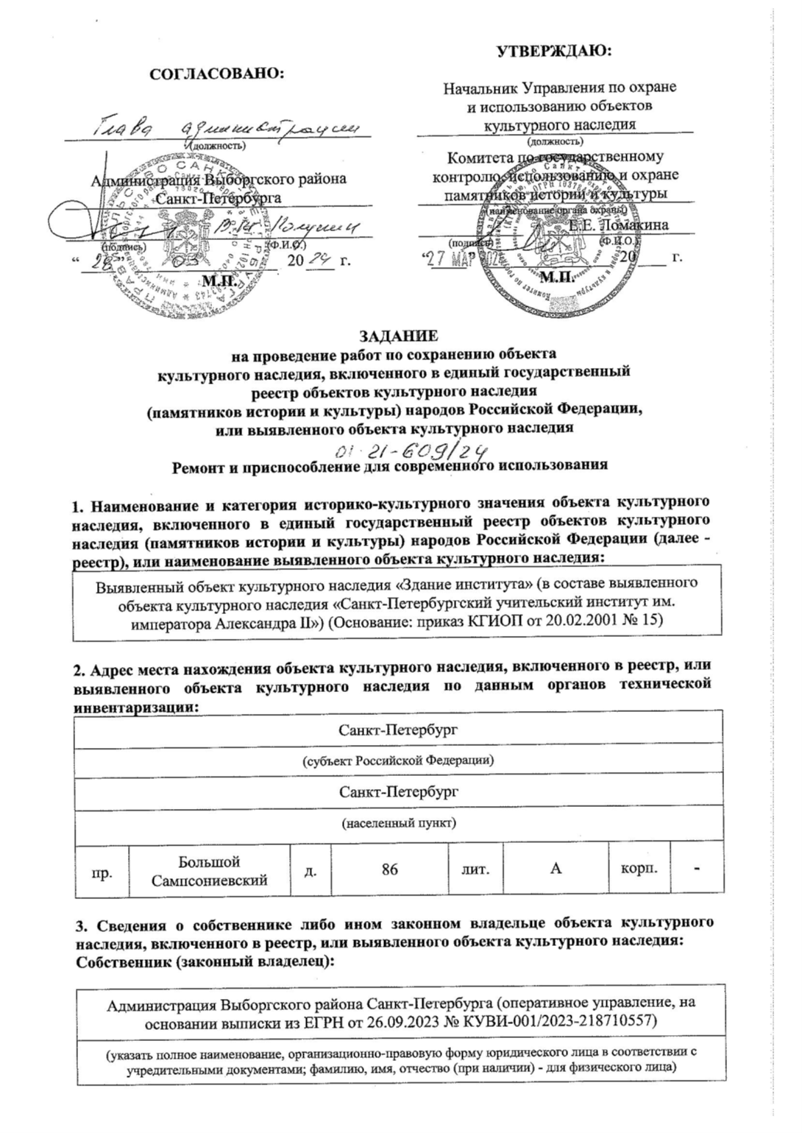
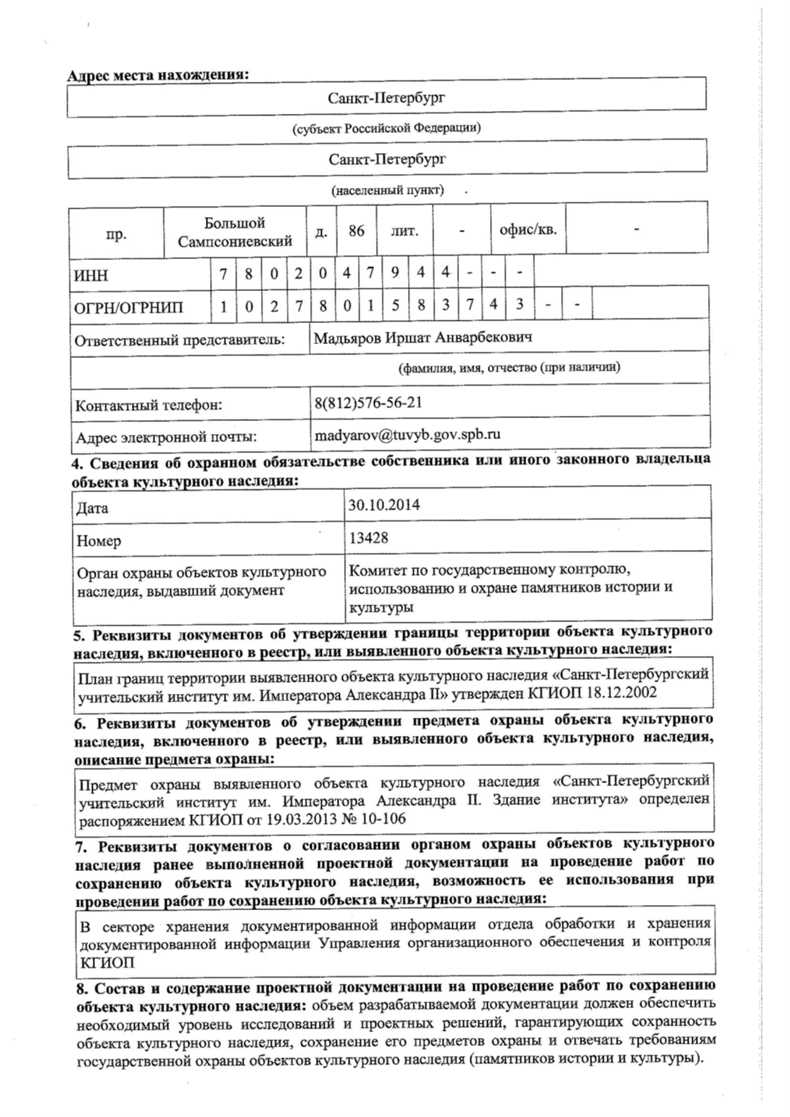

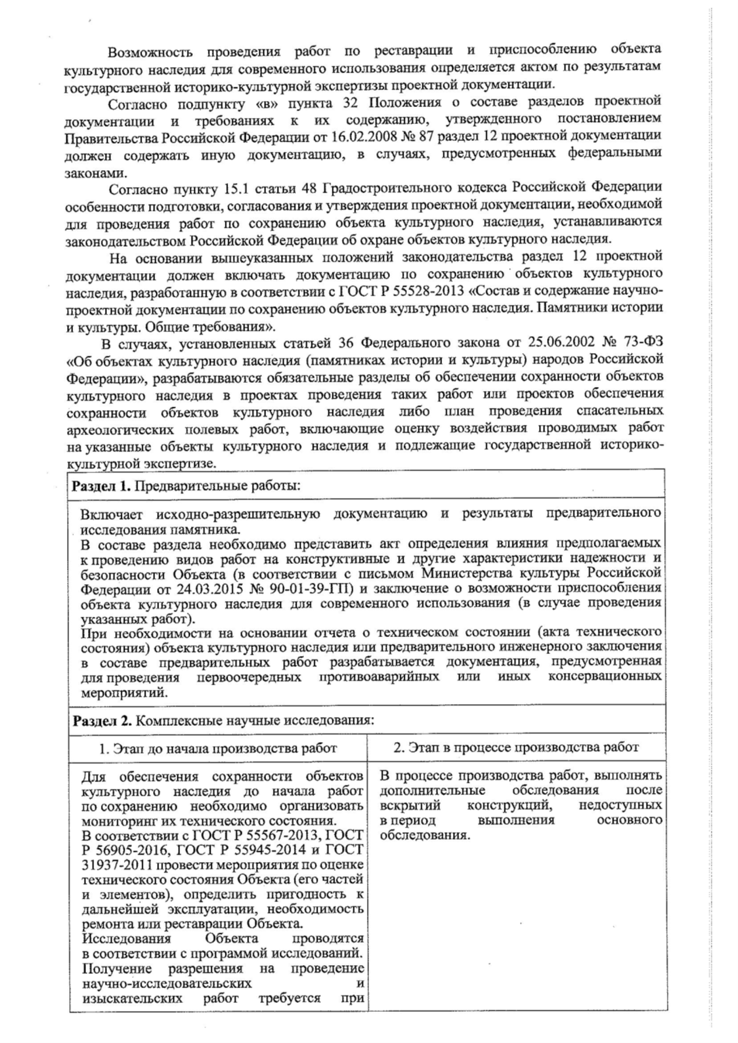

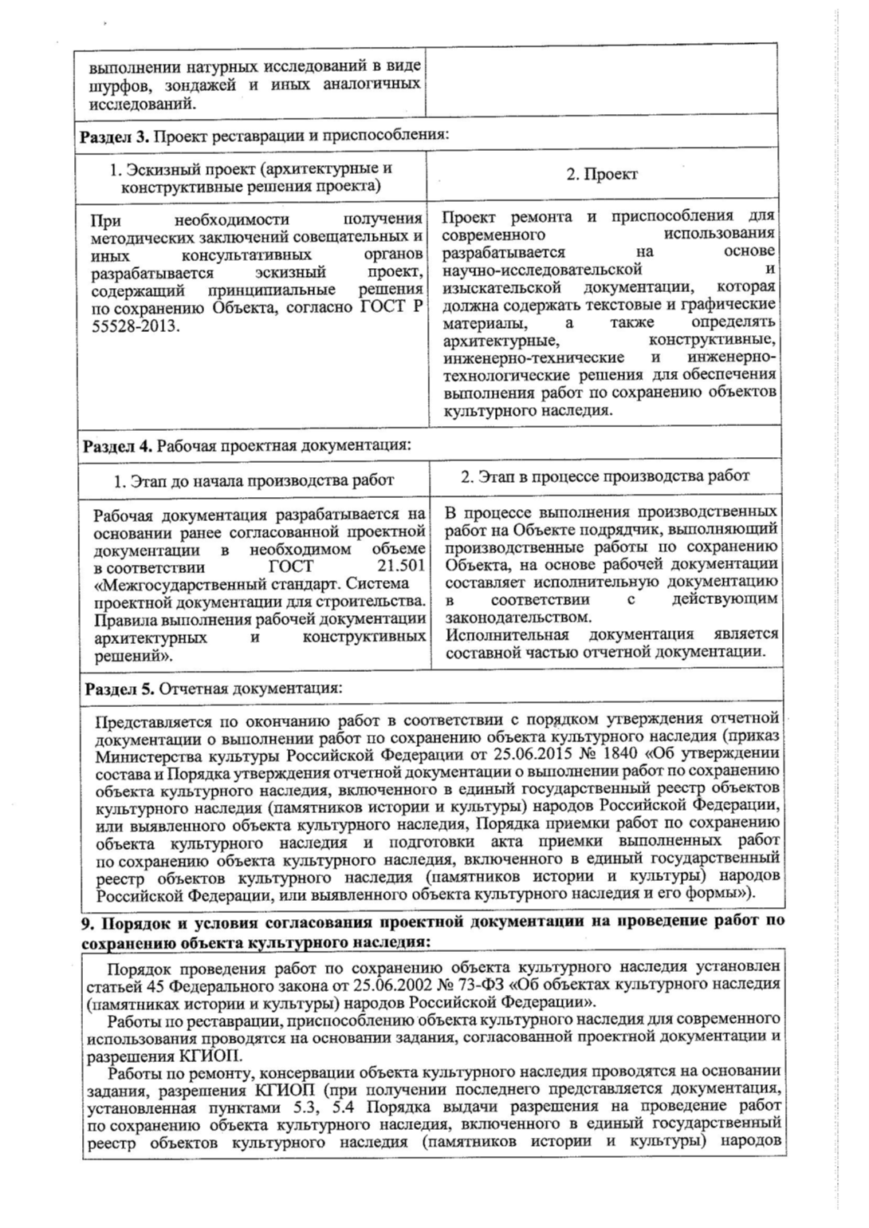

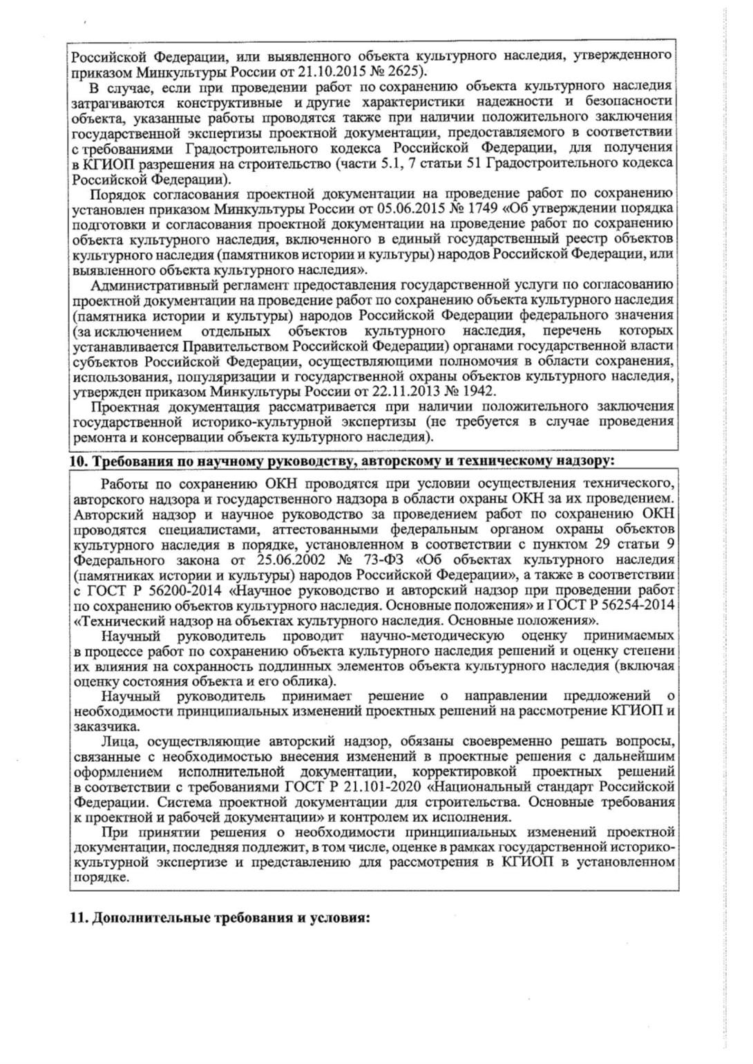

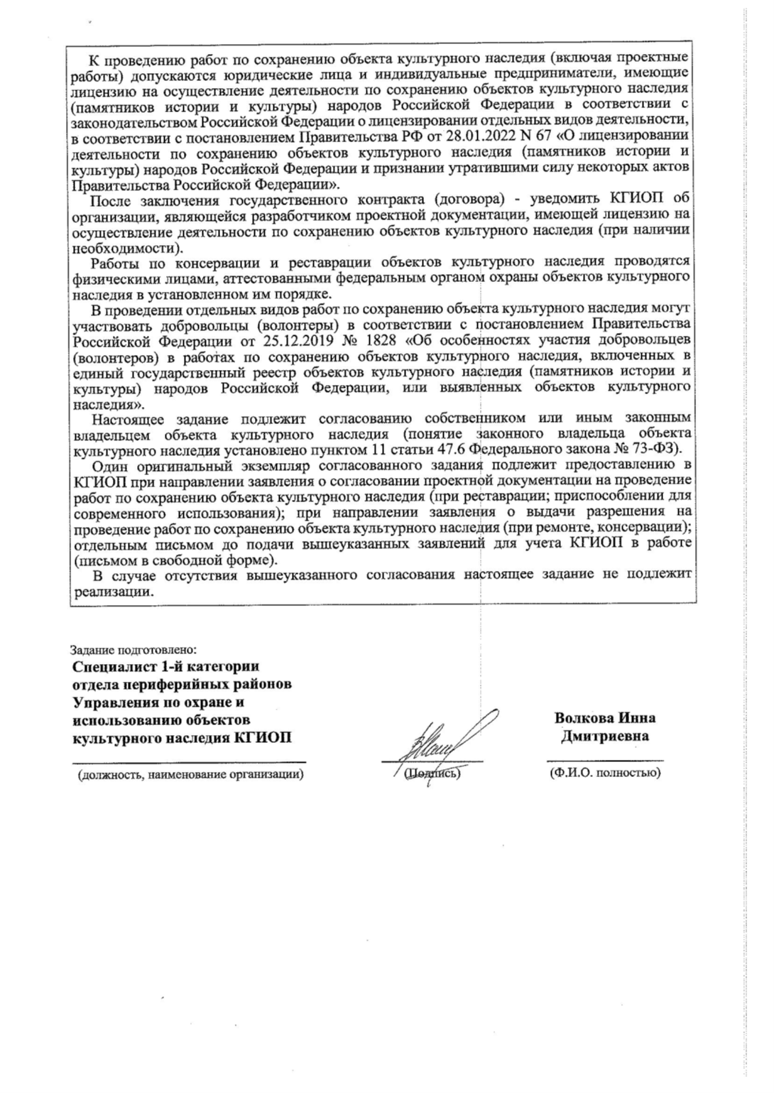
Заказчик:  _______________// | Подрядчик:  _______________ / /
подписано усиленными электронно-цифровыми подписями

Приложение №2
к Контракту № от__

Описание объекта закупки
на выполнение работ по разработке и согласованию проектно-сметной документации на монтаж системы обогрева участков кровли в холодное время года по выявленному объекту культурного наследия «Здания института» входящий в состав выявленного объекта культурного наследия «Санкт-Петербургский учительский институт им. Императора Александра II» по адресу: г. Санкт-Петербург, Большой Сампсониевский пр., д. 86, лит. А.
- Общие требования
1.1 Наименование объекта закупки: выполнение работ по разработке и согласованию проектно-сметной документации на монтаж системы обогрева участков кровли в холодное время года здания администрации Выборгского района Санкт-Петербурга. Источник финансирования: Бюджет Санкт-Петербурга в соответствии с Законом Санкт-Петербурга от 29.11.2023г. № 714-144 «О бюджете Санкт-Петербурга на 2024 год и на плановый период 2025 и 2026 годов», код целевой статьи 995000090, КОСГУ 226.
1.2. Код по Общероссийскому классификатору видов экономической деятельности (ОКВЭД2),соответствующий предмету конкурса: 71.12.12.190 « Услуги по инженерно-техническому проектированию зданий прочие, не включенные в другие группировки».
1.3. Начальная (максимальная) цена контракта :357 224,20 (триста пятьдесят семь тысяч двести двадцать четыре) рубля 20 копеек.

2. Цели и правовое основание для выполнения работ
2.1. Целью закупки является: монтаж на кровлю здания системы «греющий кабель».
2.2. Основанием для выполнения работ является:
2.2.1. Закон Санкт-Петербурга от 30.11.2023 года № 714-144 «О бюджете Санкт-Петербурга на 2024 год и на плановый период 2025 и 2026 годов».
2.2.2. План-график закупок Администрация Выборгского района Санкт-Петербурга на 2024 год и плановый период 2025-2026 годы.

3. Источник финансирования
3.1. Финансирование осуществляется за счет средств, предоставленных Заказчику из бюджета Санкт-Петербурга в соответствии с Законом Санкт-Петербурга от 29.11.2023 № 714-144 «О бюджете Санкт-Петербурга на 2024 год и на плановый период 2025 и 2026 годов», код вида расходов 244, код раздела 0113, целевая статья 9950000090 – «Содержание исполнительного органа государственной власти», экономическая статья КОСГУ 226 – «Прочие работы и услуги»

- Место выполнения работ, являющихся предметом контракта, сроки завершения работы:
2.1.Работы должны выполняться под наблюдением технического надзора. Технический надзор осуществляется представителем СПб ГБУ «Служба Заказчика администрации Выборгского района Санкт-Петербурга».
2.2. Местом выполнения работ является: г. Санкт-Петербург, Большой Сампсониевский пр., д.86, лит. А.
2.3. Начало выполнения работ: в течение 1 рабочего дня со дня подписания Акта передачи Объекта и исходных данных для выполнения работ от Заказчика. Акт передачи Объекта и исходных данных от Заказчика для выполнения работ должен быть подписан Заказчиком, Подрядчиком и представителем ГБУ «Служба Заказчика администрации Выборгского района Санкт-Петербурга»(далее -Технический надзор) в течение 1 рабочего дня с момента (даты) заключения контракта Сторонами.
2.4. Срок (продолжительность) выполнения работ: 90(девяносто) рабочих дней.
2.5. Датой окончания работ по разработке и согласованию проектной документации является дата подписания акта приема-передачи проектно-сметной документации (форма КС-2).
2.6. Место приемки проектно-сметной документации: Администрация Выборгского района Санкт-Петербурга по адресу: по адресу: Санкт-Петербург, Большой Сампсониевский пр., д. 86, лит. А.
2.7. Отчетные документы о выполнении работ представляются Подрядчиком в соответствии с Перечнем отчетных документов (раздел 5 Задания на проектирование).
3. Общие требования к работам, требования по объему гарантий качества, требования по сроку гарантий качества на результаты осуществления закупок:

3.1 Требования к качеству работ, к их техническим и функциональным характеристикам.
3.1.1 Работы, их объем, и содержание, выполняются в соответствии с расчетом начальной (максимальной) цены контракта (локальной сметой), являющимся приложением № 4 к Контракту;
- заданием на проведение работ по сохранению объекта культурного наследия, включенного в единый государственный реестр объектов культурного наследия (памятников истории и культуры) народов Российской Федерации, или выявленного объекта культурного наследия (ремонт и приспособление для современного использования) № 01-21-609/24-0-1 от 27.03.2024, являющимся приложением № 1 к Контракту;
- требованиями нормативно-технической и методической документации в отношении используемых подрядчиком при выполнении работ строительных материалов, изделий и конструкций;
3.1.2. В рамках проектных работ Подрядчик должен выполнить следующие действия:
3.1.2.1. Получить точную информацию о необходимых данных по объекту путем его обследования. При проведении обследования необходимо провести фотофиксацию объекта. Фотофиксации подлежит периметр кровли и помещение, где планируется размещение щита управления с защитными автоматами.
3.1.2.2.Разработать проектно-сметную документацию по размещению системы антиобледенения из греющих элементов, в соответствии с требованиями, определенными в задании на проектирование (Приложении № 3 к Контракту) по следующим разделам:
- система антиобледенение;
- приспособление помещений (в случае необходимости приспособления помещений для установки проектируемого оборудования);
- сметная документация.
3.1.2.3.Подрядчик должен согласовать проектно-сметную документацию в соответствии с требованиями, определенными в задании на проектирование (Приложении № 3 к Контракту).

4. Требования к качеству работ, к их техническим и функциональным и эксплуатационным характеристикам
4.1. Качество и безопасность выполненных работ, товаров, материалов (комплектующих и оборудования), поставляемых и используемых при выполнении закупаемых работ, должно соответствовать требованиям строительных норм и правил (СНиП, ГОСТ, СанПиН) и других действующих нормативных документов, в том числе:
- Федеральным законом от 25.06.2002 № 73-ФЗ «Об объектах культурного наследия (памятниках истории и культуры) народов Российской Федерации»;
Гражданский кодекс Российской Федерации (часть вторая) статья 721 от 26.01.1996 г. № 14-ФЗ
Градостроительный кодекс Российской Федерации от 29.12.2004 № 190-ФЗ
Федеральный закон от 21.12.1994 № 69-ФЗ «О пожарной безопасности»
Федеральный закон от 27.12.2002 № 184-ФЗ «О техническом регулировании»
Федеральный закон от 22.07.2008 № 123-ФЗ «Технический регламент о требованиях пожарной безопасности».
Федеральный закон от 30 декабря 2009 года № 384-ФЗ «Технический регламент о безопасности зданий и сооружений»
Федеральный закон от 30.03.1999 № 52-ФЗ «О санитарно-эпидемиологическом благополучии населения»
СП 48.13330.2019 Организация строительства СНиП 12-01-2004
СНиП 12-03-2001 «Безопасность труда в строительстве Часть 1. «Общие требования»
СНиП 12-04-2002 «Безопасность труда в строительстве. Часть 2. «Строительное производство»
СП 68.13330.2017 Приемка в эксплуатацию законченных строительством объектов. Основные положения. Актуализированная редакция СНиП 3.01.04-87
СП 71.13330.2017 Изоляционные и отделочные покрытия. Актуализированная редакция СНиП 3.04.01-87
СП 76.13330.2016 «Электротехнические устройства» Актуализированная редакция СНиП 3.05.06-85 «Электротехнические устройства»
ПУЭ «Правила устройства электроустановок» (7 издание);
другим нормам, действующим на территории Российской Федерации.
В случае, если один из перечисленных в документации документов утратил силу, вследствие отмены или замены на иной документ, то Подрядчик обязан руководствоваться действующей редакцией такого нормативно-технического документа, СНиП, СП и т.п.
4.2. Безопасность выполнения работ и обеспечение требований безопасности для жизни, здоровья, имущества потребителя и окружающей среды осуществляется в соответствии со следующими нормативными документами:
- Федеральный закон от 30.03.1999 № 52-ФЗ «О санитарно-эпидемиологическом благополучии населения»;
- Федеральный закон от 21.12.1994 N 69-ФЗ "О пожарной безопасности";
- СНиП 12-03-2001 «Безопасность труда в строительстве. Часть I. Общие требования» (Постановление Госстроя России от 23.07.2001 № 80);
- СП 112.13330.2011 Пожарная безопасность зданий и сооружений.
При выполнении работ Подрядчик обязан соблюдать требования экологических, санитарно-гигиенических, противопожарных и других норм, действующих на территории Российской Федерации, правил охраны труда и техники безопасности, производственных инструкций для обслуживающего персонала, соблюдать требования закона и иных правовых актов об охране окружающей среды и о безопасности работ. Подрядчик несет ответственность за нарушение указанных требований (ст. 751 ГК РФ).
4.3. Подрядчик должен гарантировать качество материалов, наличие сертификатов, технических паспортов, лицензий и других документов, удостоверяющих качество установленного оборудования и по требованию Заказчика предоставить ему эти документы. Гарантировать качество материалов, наличие технических паспортов или других документов, удостоверяющих качество строительных товаров и иных товаров, сертификатов соответствия и/или декларации о соответствии на строительные товары и иные товары, для которых предусмотрена обязательная сертификация и/или подтверждение соответствия которых осуществляется в форме принятия декларации о соответствии. Все применяемые Подрядчиком материалы, оборудование, конструкции и детали должны быть разрешены к применению на территории РФ.
4.4. Риск случайной гибели или случайного повреждения объекта ремонта до приемки этого объекта Заказчиком несет Подрядчик (ст. 741 ГК Российской Федерации).

3.2. ГАРАНТИЙНЫЕ СРОКИ
3.2.1. Подрядчик гарантирует, что выполняемые Работы соответствуют требованиям, установленным Контрактом.
3.2.2. Гарантии качества выполненных Работ распространяются на все выполненные Подрядчиком Работы.
3.2.3. Срок предоставления гарантии качества выполненных Работ составляет 36 (тридцать шесть) месяцев с даты подписания Заказчиком акта выполненных работ.
3.2.4. Подрядчик предоставляет Заказчику гарантии качества выполненных Работ, оформленные соответствующими гарантийными талонами или аналогичными документами, подтверждающими надлежащее качество выполненных Работ.
3.2.5. Подрядчик гарантирует устранение недостатков выполненных Работ, выявленных в течение срока гарантий качества выполненных Работ.
3.2.6.Течение гарантийного срока прерывается на все время, на протяжении которого объект не мог эксплуатироваться вследствие недостатков, за которые отвечает Подрядчик.

3.3. Требования энергетической эффективности услуг
3.3.1. Заказчиком установлены требования энергетической эффективности товаров (работ, услуг) в соответствии с Правилами установления требований энергетической эффективности продукции, утвержденными постановлением Правительства Российской Федерации от 31.12.2009 № 1221 «Об утверждении Правил установления требований энергетической эффективности товаров, работ, услуг, размещение заказов на которые осуществляется для государственных или муниципальных нужд».
3.3.2. Перечень категорий товаров, для которых устанавливаются требования энергетической эффективности, утвержден приказом Министерства экономического развития Российской Федерации от 04.06.2010 № 229 «О требованиях энергетической эффективности товаров, используемых для создания элементов конструкций зданий, строений, сооружений, в том числе инженерных систем ресурсоснабжения, влияющих на энергетическую эффективность зданий, строений, сооружений».

4. перечень приложений, являющихся
неотъемлемой частью ОПИСАНИЯ ОБЪЕКТА ЗАКУПКИ
4.1. Приложение №1 – Схема размещения греющего кабеля.

Заказчик:  _______________// | Подрядчик:  _______________ / /
подписано усиленными электронно-цифровыми подписями

Приложение №3
К Контракту № от
Задание на проектирование
на выполнение работ по разработке и согласованию проектно-сметной документации на монтаж системы обогрева участков кровли в холодное время года по выявленному объекту культурного наследия «Здание института», входящий в состав выявленного объекта культурного наследия «Санкт-Петербургский учительский институт им. Императора Александра II» (далее – работы), по адресу: г. Санкт-Петербург, г. Санкт-Петербург, Большой Сампсониевский пр., д. 86, лит. А

1. Общие требования к проектированию
1. Работы по проектированию выполняются в соответствии с расчетом начальной (максимальной) цены контракта (смета на проектные (изыскательские ) работы яющимся приложением № 1 к Описанию объекта закупки;
- заданием на проведение работ по сохранению объекта культурного наследия, включенного в единый государственный реестр объектов культурного наследия (памятников истории и культуры) народов Российской Федерации, или выявленного объекта культурного наследия (ремонт и приспособление для современного использования) № 01-21-609/24-0-1 от 27.03.2024, являющимся приложением № 2 к настоящему описанию объекта закупки;
- требованиями нормативно-технической и методической документации в отношении используемых подрядчиком при выполнении работ строительных материалов, изделий и конструкций
2.Перед началом проведения проектирования необходимо провести фотофиксацию объекта. Фотофиксации подлежит периметр кровли и помещение, где планируется размещение щита управления с защитными автоматами.
3.Стадия проектирования: проектно-сметная документация.
4.Количество экземпляров проектно-сметной документации: 3 экземпляра на бумажном носителе, прошитых и заверенных печатью проектной организации; 1 экземпляр в электронном виде: текстовая часть, ведомости объемов работ и спецификации материалов в формате полностью совместимом с документами MicrosoftWord, чертежи и схемы в формате полностью совместимом с документами AutoCAD, сметы представить в программе SmetaWizard версии не ниже SWv.4.0; 1 экземпляр в электронном виде (копия оригинала со всеми согласованиями) в формате pdf.

1.Требования к проектированию

Система антиобледенение
1. Основание для оснащения: Закон Санкт-Петербурга от 29.11.2023года № 714-144 «О бюджете Санкт-Петербурга на 2024 год и на плановый период 2025 и 2026годов.

2. Общие сведения:
2.1. Наименование и адрес объекта | Администрация Выборгского района Санкт-Петербурга, расположенного по адресу: Санкт-Петербург, Большой Сампсониевский пр., д.86, лит. А.
2.2. Стадия проектирования | Рабочая документация
2.3. Вид строительства | Новое строительство
2.4. Цель строительства | Размещение системы антиобледенение из греющих элементов на кровле здания.
2.5. Сроки проектирования | Срок выполнения работ: -90 (девяносто) рабочих дней
2.6. Источник финансирования | Бюджет Санкт-Петербурга, целевая статья- 9950000090  экономическая статья- 226
2.7. Заказчик | Администрация Выборгского района Санкт-Петербурга
2.8. Подрядчик по проектированию
2.9. Количество экземпляров проектно- сметной документации | 3 экземпляра на бумажном носителе, прошитых и заверенных печатью проектной организации;  1 экземпляр в электронном виде: текстовая часть, ведомости объёмов работ и спецификации материалов в формате полностью совместимом с документами MicrosoftWord, чертежи и схемы в формате полностью совместимом с документами AutoCAD, сметы представить в программе SmetaWizard версии не ниже SWv.4.0;  1 экземпляр в электронном виде (копия оригинала со всеми согласованиями) в формате pdf.
3.Объёмные и технические требования к проектно-сметной документации:

3.1 Общие требования к проектированию | 1. Общие требования к проектированию.  1. Работы по проектированию выполняются в соответствии с расчетом начальной (максимальной) цены контракта (локальной сметой), являющимся приложением № 1 к Описанию объекта закупки;  - заданием на проведение работ по сохранению объекта культурного наследия, включенного в единый государственный реестр объектов культурного наследия (памятников истории и культуры) народов Российской Федерации, или выявленного объекта культурного наследия (ремонт и приспособление для современного использования) № 01-21-609/24-0-1 от 27.03.2024, являющимся приложением № 2 к настоящему описанию объекта закупки;  - требованиями нормативно-технической и методической документации в отношении используемых подрядчиком при выполнении работ строительных материалов, изделий и конструкций  2.Перед началом проведения проектирования необходимо провести фотофиксацию объекта. Фотофиксации подлежит периметр кровли и помещение, где планируется размещение щита управления с защитными автоматами.  3. Состав проектно-сметной документации и требования  к её содержанию.  3.1. Проектно-сметная документация должна быть выполнена в соответствии с требованиями действующих стандартов, нормативно-правовых, руководящих технических документов и правил, в том числе:  - Постановление Правительства РФ от 16.02.2008 № 87  «О составе разделов проектной документации и требованиях к их содержанию»; ГОСТ Р 21.101-2020 «Национальный стандарт Российской Федерации. Система проектной документации для строительства. Основные требования к проектной и рабочей документации» (утверждён и введён в действие Приказом Росстандарта от 23.06.2020 № 282-ст).  3.2. Обоснованные отступления (изменения) от проектной документации в процессе монтажа допускаются только при наличии разрешений (согласования) заказчика и соответствующих организаций, участвующих в утверждении  и согласовании данных документов.
3.2. Технические требования:

3.2.1. Объёмные требования: | Разработать проектно-сметную документацию, включая разделы:  1. Система антиобледенение;  2. Приспособление помещений (в случае необходимости приспособления помещений для установки проектируемого оборудования);  3. Сметная документация.
3.2.2. Система антиобледенение. | 1. Общие требования к системе антиоледенение.  1.1. Система антиоледенение должна быть спроектирована с учетом следующих требований:  - Система должна срабатывать в автоматическом режиме в пределах установленных температур +5 \ -5 С;  - Предусмотрена корректировка температурного режима работы и система ручного управления.  -  1.2. Оборудование, устанавливаемое в отапливаемых помещениях, должно функционировать при температуре окружающего воздуха в интервале от +25°С до +40°С и относительной влажности воздуха до 95%. Оборудование, устанавливаемое вне отапливаемых помещений, должно функционировать при температуре окружающего воздуха  в интервале от -40°С до +50°С и относительной влажности воздуха до 95 %.  1.3. Система должна функционировать круглосуточно в зимнее время года.  1.4. Все устанавливаемое оборудование должно иметь российские сертификаты соответствия, должно быть безвредно для здоровья лиц, имеющих доступ на территорию Объекта и эксплуатирующих его.  2. Технические требования к размещению оборудования и прокладке кабелей:  - проектируемое оборудование системы антиобледенение разместить в ГРЩ и в чердачном помещении над ГРЩ;  - прокладка кабелей внутри здания предусмотреть в кабельных каналах по стенам и потолку, в гофрированной трубе за подвесным потолком (при наличии), в существующих лотках кабельной системы (при наличии);  - прокладку кабелей по улице должна быть выполнена на высоте не менее 2,5 метров в гофрированной трубе, рассчитанной на эксплуатацию при температуре от -40°C  до +50°C;
3.2.3. Электротехнические сооружения | 1. Документацией предусмотреть подключение системы антиобледенение к существующей системе электропитания и заземления здания 380/220В:  1.1. Предусмотреть прокладку кабеля электропитания от точки подключения до места расположения проектируемого оборудования системы антиобледенение, марку и сечение кабелей электропитания определить при проектировании;  1.2. В точке подключения к сети электропитания предусмотреть установку автоматических выключателей необходимого номинала;  1.3. Точка подключения определяется совместно представителем владельца здания во время проведения проектно-изыскательских работ.
3.2.4. Приспособление помещений | В случае необходимости предусмотреть приспособление помещения, в котором устанавливается оборудование.
3.2.5. Сметная документация | Сметная документация должна быть выполнена в соответствии со сборником территориальных единичных расценок, утверждённым Комитетом экономического развития, промышленной политики и торговли, ТСНБ «ГОСЭТАЛОН 2012», который введён в действие с 01.01.2012.
3.3. Дополнительные требования | 1. Проектно-сметная документация должна быть выполнена  в соответствии со следующими нормативными правовыми актами, а также нормативно-техническими и регламентирующими документами:  - ГОСТ Р 21.101-2020 «Национальный стандарт Российской Федерации. Система проектной документации для строительства. Основные требования к проектной и рабочей документации» (утверждён и введён в действие Приказом Росстандарта от 23.06.2020 № 282-ст);  - Постановлением Правительства РФ от 16.02.2008 № 87  «О составе разделов проектной документации и требованиях  к их содержанию»;  - Правилами устройства электроустановок, утверждёнными приказом Минэнерго РФ от 08.07.02 № 204;  - иными нормами и правилами.  2. Дополнительные требования:
3.4. Согласования | 1. План. расположения оборудования, структурные схемы, схемы прокладки кабелей и др. должны быть согласованы  с Заказчиком. (подпись и печать).  2. В случае если здание находится под охраной государства, вышеуказанные документы должны быть согласованы  с Комитетом по государственному контролю, использованию  и охране памятников истории и культуры.
4. Исходные данные:
4.1. Предоставляемые заказчиком | Архитектурно-строительные чертежи, содержащие разрезы, экспликации помещений.
4.2. Характеристика помещений | ГРЩ находится в помещении первого этажа.

5. Перечень отчетных документов
№ этапа | Наименование работы | Наименование отчетного документа
1 | Выполнение работ по разработке и согласованию проектно-сметной документации | 1. Проектно-сметная документация:  3 экземпляра на бумажном носителе, прошитых и заверенных печатью проектной организации;  1 экземпляр в электронном виде: текстовая часть, ведомости объемов работ и спецификации материалов в формате полностью совместимом с документами MicrosoftWord, чертежи и схемы в формате полностью совместимом с документами AutoCAD, сметы представить в программе SmetaWizard версии не ниже SWv.4.0;  1 экземпляр в электронном виде (копия оригинала со всеми согласованиями) в формате pdf

Заказчик:  _______________// | Подрядчик:  _______________ / /
Подписано усиленными электронно-цифровыми подписями

Приложение №4
к Контракту № от__

Смета
на проектные (изыскательские) работы
Наименование предприятия, здания, сооружения, стадии проектирования, этапа, вида проектных или изыскательских работ |  |  | Выполнение работ по разработке и согласованию проектно-сметной документации на монтаж системы обогрева участков кровли в холодное время года по выявленному объекту культурного наследия «Здание института» входящий в состав выявленного объекта культурного наследия «Санкт-Петербургский учительский институт им. Императора Александра II» по адресу: г. Санкт-Петербург, Большой Сампсониевский пр., д. 86, лит. А.
№ пп | Характеристика предприятия, здания, сооружения или виды работ |  | Номер частей, глав, таблиц, процентов, параграфов и пунктов указаний к разделу Справочника базовых цен на проектные и изыскательские работы для строительства |  |  |  | Расчет стоимости: (a+bx)*Ki, или (объем строительно-монтажных работ) * проц./100 или количество x цена | Стоимость, руб.
1 | 2 |  | 3 |  |  |  | 4 | 5
1 | Раздел |  | Предварительные работы
1.1 | Объем памятника до 3,0 тыс.м3 (кровля) |  | Сборник цен на научно-проектные работы по памятникам истории и культуры. 1991 г. Раздел 1 Реставрация памятников истории и архитектуры, Глава 1 Предварительные работы, Таблица 1-1. Предварительные работы ст. Б  A=0.500 тыс.руб;  Количество = 1 (памятник) |  |  |  | A * Количество * Ктек  500 руб * 1 * 67.78 * 0.5 | 16 945,00
 | Коэффициенты
 | инд.2кв.2024г.к 01.01.1991 на инж.из. |  | Ктек = 67.78  Письмо Минстроя России от 27.04.2024 №24796-АЛ/09
 | Разделы документации
 | 1. Ознакомление с предъявленной документацией и объектом в натуре |  | 10% = 3389.00 руб.
 | 2. Составление акта технического состояния и определение процента утрат его первоначального облика в т.ч. акта ОКН |  | 20% = 6778.00 руб.
 | 3. Предварительное инженерное обследование с выдачей заключения |  | 20% = 6778.00 руб.
1.2 | Художественная съемка и печать. Размер негатива, отпечатка до 9х12. Съемка (негатив) |  | Сборник цен на научно-проектные работы по памятникам истории и культуры. 1991 г. Раздел 8 Фотофиксация, Таблица 8-4. Художественная съемка и печать п.1  A=0.00740 тыс.руб;  Количество = 10 (негатив, отпечаток) |  |  |  | Полный комплекс работ  (100%):  A * Количество * Ктек  7.4 руб * 10 * 67.78 | 5 015,72
 | Коэффициенты
 | инд.2кв.2024г.к 01.01.1991 на инж.из. |  | Ктек = 67.78  Письмо Минстроя России от 27.04.2024 №24796-АЛ/09
 | Разделы документации
 | 1. Полный комплекс работ |  | 100% = 5015.72 руб.
1.3 | Разработка схем с показом шурфов, зондажей и фотофиксации. Масштаб 1:10 |  | Сборник цен на научно-проектные работы по памятникам истории и культуры. 1991 г. Раздел 1 Реставрация памятников истории и архитектуры, Глава 2 Научно-изыскательские работы, Таблица 1-11. Фиксация и разработка схем по шурфам и зондажам п.3  A=0.015 тыс.руб;  Количество = 5 (форматка) |  |  |  | Полный комплекс работ  (100%):  A * Количество * Ктек  15 руб * 5 * 67.78 | 5 083,50
 | Коэффициенты
 | инд.2кв.2024г.к 01.01.1991 на инж.из. |  | Ктек = 67.78  Письмо Минстроя России от 27.04.2024 №24796-АЛ/09
 | Разделы документации
 | 1. Полный комплекс работ |  | 100% = 5083.50 руб.
1.4 | Альбом фотоиллюстраций с подбором наклейкой, компоновкой и составлением кратких аннотаций, включающих в себя до 20 фотографий |  | Сборник цен на научно-проектные работы по памятникам истории и культуры. 1991 г. Раздел 1 Реставрация памятников истории и архитектуры, Глава 3 Проектные работы, Таблица 1-22. Научно-реставрационный отчет п.5  A=0.078 тыс.руб;  Количество = 1 (Альбом до 5 экз.) |  |  |  | Полный комплекс работ  (100%):  A * Количество * Ктек  78 руб * 1 * 67.78 | 5 286,84
 | Коэффициенты
 | инд.2кв.2024г.к 01.01.1991 на инж.из. |  | Ктек = 67.78  Письмо Минстроя России от 27.04.2024 №24796-АЛ/09
 | Разделы документации
 | 1. Полный комплекс работ |  | 100% = 5286.84 руб.
1.5 | Итого Предварительные работы: |  |  |  |  |  |  | 32 331,06
1.6 | Всего Предварительные работы: |  |  |  |  |  |  | 32 331,06
2 | Раздел |  | Обмеры и обследования
2.1 | Планы. Масштаб чертежа 1:50. II категория сложности (кровля) |  | Сборник цен на научно-проектные работы по памятникам истории и культуры. 1991 г. Раздел 1 Реставрация памятников истории и архитектуры, Глава 2 Научно-изыскательские работы, Таблица 1-8. Архитектурно-археологические обмеры отдельных частей памятников п.2  A=0.060 тыс.руб;  Количество = 22.46 (100 м2 площади в натуре) |  |  |  | A * Количество * Ктек * K1  60 руб * 22.46 * 67.78 * 0.3 | 27 402,10
 | Коэффициенты
 | инд.2кв.2024г.к 01.01.1991 на инж.из. |  | Ктек = 67.78  Письмо Минстроя России от 27.04.2024 №24796-АЛ/09
 | Стоимость схематических обмеров |  | K1 = 0.3  Раздел 1, глава 2, п.9 (Ценообразующий)
 | Разделы документации
 | 1. Полевые работы: обмер памятника в натуре с зарисовкой обмерных схем (кроки), с постановкой на них размеров, нулевки и т.д. |  | 42% = 11508.88 руб.
 | 2. Камеральная обработка: составление обмерных чертежей на ватмане по обмерным схемам в заданном масштабе с нанесением надписей, размеров и пр. |  | 50% = 13701.05 руб.
 | 3. Камеральная обработка: обводка тушью |  | 8% = 2192.17 руб.
2.2 | Объем памятника до 5,0 тыс.м3. I категория сложности (кровля, водостоки) |  | Сборник цен на научно-проектные работы по памятникам истории и культуры. 1991 г. Раздел 1 Реставрация памятников истории и архитектуры, Глава 2 Научно-изыскательские работы, Таблица 1-12. Инженерное обследование п.1  A=0.68 тыс.руб;  Количество = 1 (памятник) |  |  |  | A * Количество * Ктек * K1  680 руб * 1 * 67.78 * 0.2 * 0.92 | 8 480,63
 | Коэффициенты
 | инд.2кв.2024г.к 01.01.1991 на инж.из. |  | Ктек = 67.78  Письмо Минстроя России от 27.04.2024 №24796-АЛ/09
 | ОП, п.8 |  | K1 = 0.2 (Ценообразующий)
 | Разделы документации
 | 1. Обследование и замеры конструкций и их деформаций (без выпуска обмерных чертежей) |  | 30% = 2765.42 руб.
 | 2. Определение и фиксация мест отбора проб |  | 6% = 553.08 руб.
 | 3. Определение статической схемы памятника и производство статических расчетов |  | 11% = 1013.99 руб.
 | 4. Обработка результатов обследования с выдачей заключения о техническом состоянии памятника |  | 45% = 4148.14 руб.
2.3 | Исследование состояния конструкций из металла. Площадь исследуемой конструкции, элемента до 100 м2. II категория сложности |  | Сборник цен на научно-проектные работы по памятникам истории и культуры. 1991 г. Раздел 7 Исследование состояния материалов и разработка технологии реставрации, Глава 2 Натуральное обследование состояния материалов архитектурно-конструктивных элементов памятника, Таблица 7-6. Архитектурно-конструктивные элементы памятника п.3б  A=0.250 тыс.руб;  Количество = 1 (памятник) |  |  |  | A * Количество * Ктек  250 руб * 1 * 67.78 | 16 945,00
 | Коэффициенты
 | инд.2кв.2024г.к 01.01.1991 на инж.из. |  | Ктек = 67.78  Письмо Минстроя России от 27.04.2024 №24796-АЛ/09
 | Разделы документации
 | 1. Натурное исследование состояния материалов (полевые работы) |  | 45% = 7625.25 руб.
 | 2. Изучение документации по памятнику (сведения по истории строительства, о строительных материалах, конструкциях) |  | 15% = 2541.75 руб.
 | 3. Составление заключения о состоянии материалов памятника |  | 40% = 6778.00 руб.
2.4 | Итого Обмеры и обследования: |  |  |  |  |  |  | 52 827,73
2.5 | Всего Обмеры и обследования: |  |  |  |  |  |  | 52 827,73
3 | Раздел |  | Разработка рабочих чертежей архиектурных и конструктивных элементов памятника
3.1 | Разработка рабочих чертежей общего вида конструкций. Масштаб 1:50. II категория сложности |  | Сборник цен на научно-проектные работы по памятникам истории и культуры. 1991 г. Раздел 1 Реставрация памятников истории и архитектуры, Глава 3 Проектные работы, Таблица 1-19. Инженерно-конструкторская документация п.1  A=0.210 тыс.руб;  Количество = 2 (лист) |  |  |  | Полный комплекс работ  (100%):  A * Количество * Ктек  210 руб * 2 * 67.78 | 28 467,60
 | Коэффициенты
 | инд.2кв.2024г.к 01.01.1991 на инж.из. |  | Ктек = 67.78  Письмо Минстроя России от 27.04.2024 №24796-АЛ/09
 | Разделы документации
 | 1. Полный комплекс работ |  | 100% = 28467.60 руб.
3.2 | Разработка рабочих чертежей узлов и деталей конструкций. Масштаб 1:10-1:1. II категория сложности |  | Сборник цен на научно-проектные работы по памятникам истории и культуры. 1991 г. Раздел 1 Реставрация памятников истории и архитектуры, Глава 3 Проектные работы, Таблица 1-19. Инженерно-конструкторская документация п.2  A=0.130 тыс.руб;  Количество = 2 (лист) |  |  |  | Полный комплекс работ  (100%):  A * Количество * Ктек  130 руб * 2 * 67.78 | 17 622,80
 | Коэффициенты
 | инд.2кв.2024г.к 01.01.1991 на инж.из. |  | Ктек = 67.78  Письмо Минстроя России от 27.04.2024 №24796-АЛ/09
 | Разделы документации
 | 1. Полный комплекс работ |  | 100% = 17622.80 руб.
3.3 | Рабочие чертежи изделия ( разрезы). Масштаб 1:10. II категория сложности |  | Сборник цен на научно-проектные работы по памятникам истории и культуры. 1991 г. Раздел 1 Реставрация памятников истории и архитектуры, Глава 3 Проектные работы, Таблица 1-17. Разработка рабочих чертежей архитектурных и конструктивных элементов памятника п.1  A=0.200 тыс.руб;  Количество = 1 (лист) |  |  |  | Полный комплекс работ  (100%):  A * Количество * Ктек  200 руб * 1 * 67.78 | 13 556,00
 | Коэффициенты
 | инд.2кв.2024г.к 01.01.1991 на инж.из. |  | Ктек = 67.78  Письмо Минстроя России от 27.04.2024 №24796-АЛ/09
 | Разделы документации
 | 1. Полный комплекс работ |  | 100% = 13556.00 руб.
3.4 | Планы помещений. Масштаб 1:25, 1:20. II категория сложности (чердачное помещение) |  | Сборник цен на научно-проектные работы по памятникам истории и культуры. 1991 г. Раздел 1 Реставрация памятников истории и архитектуры, Глава 3 Проектные работы, Таблица 1-16. Разработка рабочих чертежей отдельных частей фрагментов памятника п.2  A=0.145 тыс.руб;  Количество = 1 (лист) |  |  |  | Полный комплекс работ  (100%):  A * Количество * Ктек  145 руб * 1 * 67.78 | 9 828,10
 | Коэффициенты
 | инд.2кв.2024г.к 01.01.1991 на инж.из. |  | Ктек = 67.78  Письмо Минстроя России от 27.04.2024 №24796-АЛ/09
 | Разделы документации
 | 1. Полный комплекс работ |  | 100% = 9828.10 руб.
3.5 | Итого Разработка рабочих чертежей архиектурных и конструктивных элементов памятника: |  |  |  |  |  |  | 69 474,50
3.6 | Всего Разработка рабочих чертежей архиектурных и конструктивных элементов памятника: |  |  |  |  |  |  | 69 474,50
4 | Раздел |  | Проект организации реставрации
4.1 | Составление ведомости объемов реставрационных работ с составлением календарного графика производства работ |  | Сборник цен на научно-проектные работы по памятникам истории и культуры. 1991 г. Раздел 1 Реставрация памятников истории и архитектуры, Глава 3 Проектные работы, Таблица 1-20. Проект организации реставрации п.1  A=0.199 тыс.руб;  Количество = 1 (ведомость с графиком) |  |  |  | Полный комплекс работ  (100%):  A * Количество * Ктек  199 руб * 1 * 67.78 | 13 488,22
 | Коэффициенты
 | инд.2кв.2024г.к 01.01.1991 на инж.из. |  | Ктек = 67.78  Письмо Минстроя России от 27.04.2024 №24796-АЛ/09
 | Разделы документации
 | 1. Полный комплекс работ |  | 100% = 13488.22 руб.
4.2 | Составление ведомости машин и механизмов, необходимых для проведения установленного объема реставрационных работ (с указанием марок машин) |  | Сборник цен на научно-проектные работы по памятникам истории и культуры. 1991 г. Раздел 1 Реставрация памятников истории и архитектуры, Глава 3 Проектные работы, Таблица 1-20. Проект организации реставрации п.4  A=0.024 тыс.руб;  Количество = 1 (ведомость) |  |  |  | Полный комплекс работ  (100%):  A * Количество * Ктек  24 руб * 1 * 67.78 | 1 626,72
 | Коэффициенты
 | инд.2кв.2024г.к 01.01.1991 на инж.из. |  | Ктек = 67.78  Письмо Минстроя России от 27.04.2024 №24796-АЛ/09
 | Разделы документации
 | 1. Полный комплекс работ |  | 100% = 1626.72 руб.
4.3 | Составление технических таблиц расхода электроэнергии, воды, пара и пр. необходимых для осуществления производства реставрационных работ (по каждому виду) |  | Сборник цен на научно-проектные работы по памятникам истории и культуры. 1991 г. Раздел 1 Реставрация памятников истории и архитектуры, Глава 3 Проектные работы, Таблица 1-20. Проект организации реставрации п.5  A=0.029 тыс.руб;  Количество = 1 (таблица) |  |  |  | Полный комплекс работ  (100%):  A * Количество * Ктек  29 руб * 1 * 67.78 | 1 965,62
 | Коэффициенты
 | инд.2кв.2024г.к 01.01.1991 на инж.из. |  | Ктек = 67.78  Письмо Минстроя России от 27.04.2024 №24796-АЛ/09
 | Разделы документации
 | 1. Полный комплекс работ |  | 100% = 1965.62 руб.
4.4 | Итого Проект организации реставрации: |  |  |  |  |  |  | 17 080,56
4.5 | Всего Проект организации реставрации: |  |  |  |  |  |  | 17 080,56
5 | Раздел |  | Текстовый материал и фотофиксация
5.1 | Составление научно-методических указаний, технологических карт, рабочих инструкций по производству реставрационных и прочих работ по памятнику |  | Сборник цен на научно-проектные работы по памятникам истории и культуры. 1991 г. Раздел 1 Реставрация памятников истории и архитектуры, Глава 3 Проектные работы, Таблица 1-22. Научно-реставрационный отчет п.4  A=0.600 тыс.руб;  Количество = 0.5 (П/л) |  |  |  | Полный комплекс работ  (100%):  A * Количество * Ктек  600 руб * 0.5 * 67.78 | 20 334,00
 | Коэффициенты
 | инд.2кв.2024г.к 01.01.1991 на инж.из. |  | Ктек = 67.78  Письмо Минстроя России от 27.04.2024 №24796-АЛ/09
 | Разделы документации
 | 1. Полный комплекс работ |  | 100% = 20334.00 руб.
5.2 | При наличии по объектам проектно-техническо документации: реставрационные, ремонтно-реставрационные, консервационные работы |  | Сборник цен на научно-проектные работы по памятникам истории и культуры. 1991 г. Раздел 3 Сметные работы, Таблица 3-3. Составление описи работ (ведомости объемов работ) п.2  A=0.0263 тыс.руб;  Количество = 2.5 (10 позиций описи) |  |  |  | Полный комплекс работ  (100%):  A * Количество * Ктек  26.3 руб * 2.5 * 67.78 | 4 456,54
 | Коэффициенты
 | инд.2кв.2024г.к 01.01.1991 на инж.из. |  | Ктек = 67.78  Письмо Минстроя России от 27.04.2024 №24796-АЛ/09
 | Разделы документации
 | 1. Полный комплекс работ |  | 100% = 4456.54 руб.
5.3 | Составление смет на реставрационно-восстановительные работы, реставрационные консервационные |  | Сборник цен на научно-проектные работы по памятникам истории и культуры. 1991 г. Раздел 3 Сметные работы, Таблица 3-4. Составление смет п.1  A=0.0176 тыс.руб;  Количество = 4.5 (10 позиций сметы) |  |  |  | Полный комплекс работ  (100%):  A * Количество * Ктек  17.6 руб * 4.5 * 67.78 | 5 368,18
 | Коэффициенты
 | инд.2кв.2024г.к 01.01.1991 на инж.из. |  | Ктек = 67.78  Письмо Минстроя России от 27.04.2024 №24796-АЛ/09
 | Разделы документации
 | 1. Полный комплекс работ |  | 100% = 5368.18 руб.
5.4 | Составление сводной сметы |  | Сборник цен на научно-проектные работы по памятникам истории и культуры. 1991 г. Раздел 3 Сметные работы, Таблица 3-4. Составление смет п.1  A=0.0176 тыс.руб;  Количество = 0.3 (10 позиций сметы) |  |  |  | Полный комплекс работ  (100%):  A * Количество * Ктек * K1  17.6 руб * 0.3 * 67.78 * 1.5 | 536,82
 | Коэффициенты
 | инд.2кв.2024г.к 01.01.1991 на инж.из. |  | Ктек = 67.78  Письмо Минстроя России от 27.04.2024 №24796-АЛ/09
 | Стоимость составления сводной сметы |  | K1 = 1.5  Прим. к табл.3-4 (Ценообразующий)
 | Разделы документации
 | 1. Полный комплекс работ |  | 100% = 536.82 руб.
5.5 | Итого Текстовый материал и фотофиксация: |  |  |  |  |  |  | 30 695,54
5.6 | Всего Текстовый материал и фотофиксация: |  |  |  |  |  |  | 30 695,54
6 | Раздел |  | Проектные работы
6.1 | Административные здания. Здания бескаркасные многоэтажные. (кровля) |  | Нормативы подготовки технической документации для капитального ремонта зданий и сооружений жилищно-гражданского назначения. 2012 г. Таблица № 6. Научно-исследовательские учреждения, проектные и конструкторские организации, п.3  A=70 тыс.руб; B=0.07 тыс.руб;  Осн. показ. Х=2546 (м2)  Количество = 1 |  |  |  | (A + B * Xзад) * Количество * Кст * Ктек * (1 + дроб.ч. K1)  (70000 руб + 70 руб * 2546) * 1 * 1 * 5.94 * (1 + 0.25) * 0.084 | 154 814,81
 | Коэффициенты
 | Стадия: Техническая документация |  | Кст = 1
 | инд.2кв.2024г.к 01.01.2001 на пр.раб. |  | Ктек = 5.94  Письмо Минстроя России от 27.04.2024 №24796-АЛ/09
 | Выполнение работ в зданиях и сооружениях, являющихся памятником архитектуры или культурного наследия |  | K1 = 1.25  табл.11 п.2 (Усложняющий)
 | Разделы документации
 | 1. Ремонт (замена) систем энергообеспечения и электроснабжения (греющий кабель, ГРЩ) |  | 4% = 73721.34 руб.
 | 2. ПОКР |  | 4% = 73721.34 руб.
 | 3. Сметная документация |  | 0.4% = 7372.13 руб.
6.2 | Итого Проектные работы: |  |  |  |  |  |  | 154 814,81
6.3 | Всего Проектные работы: |  |  |  |  |  |  | 154 814,81
7 | Итого по смете: |  |  |  |  |  |  | 357 224,20
8 | Всего по смете: |  |  |  |  |  |  | 357 224,20

Заказчик:  _______________// | Подрядчик:  _______________ / /

